DOKUMENTASI PENELITIAN
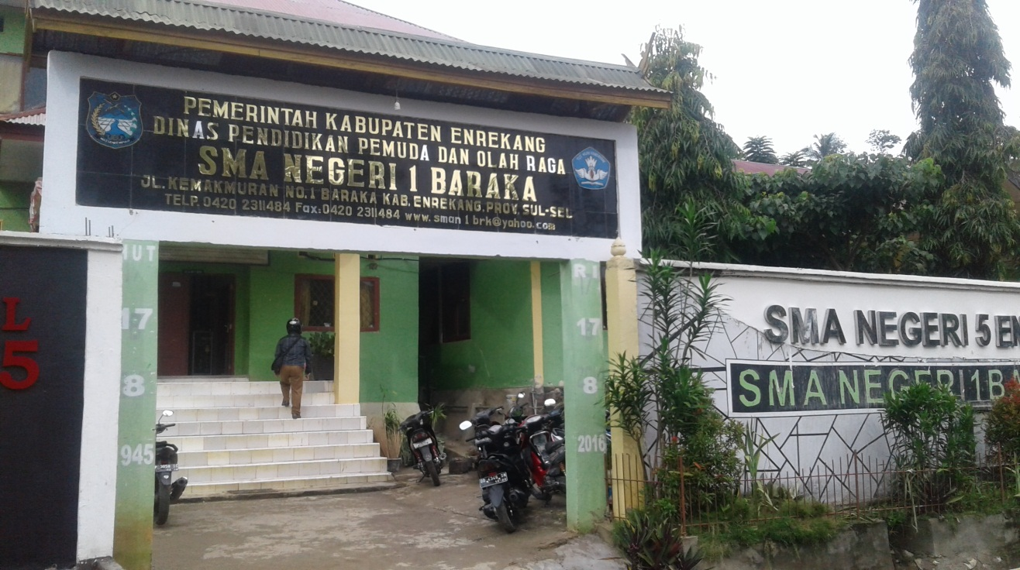
(Gerbang SMA Negeri 1 Baraka )
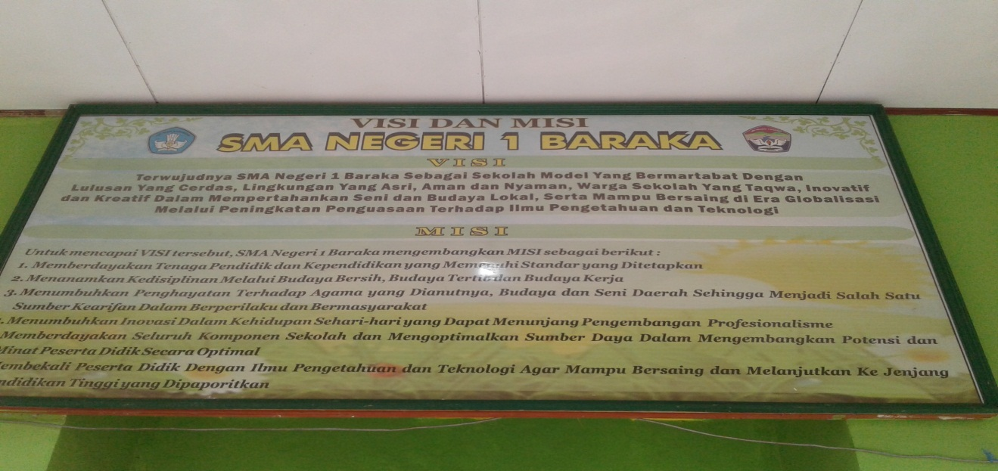
(Visi Misi SMA Negeri 1 Baraka)
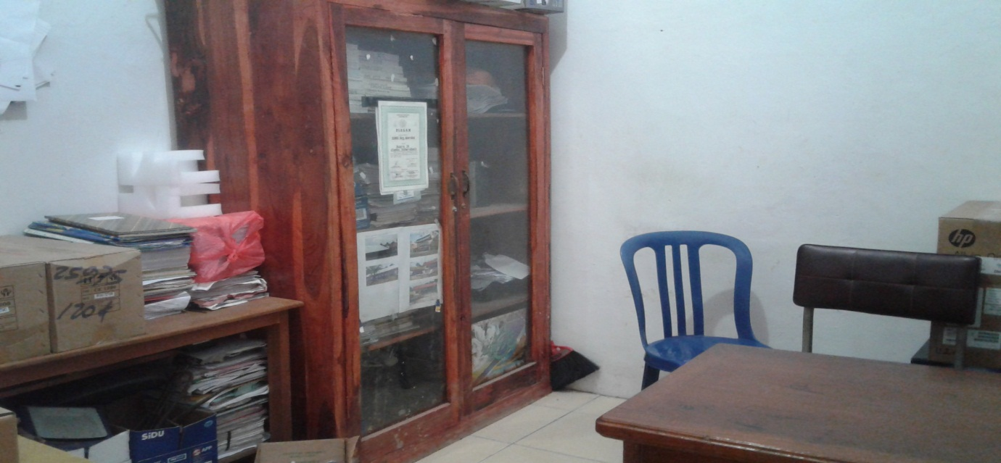
(Ruang Tata Usaha SMA Negeri 1 Baraka)
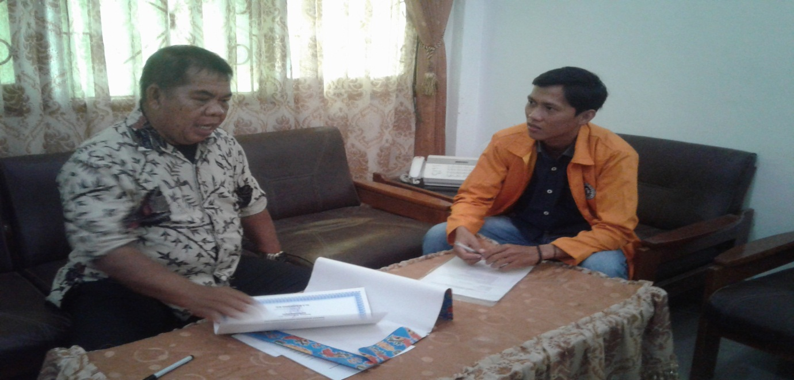
(Wawancara dengan Kepala Sekolah SMA Negeri 1 Baraka)

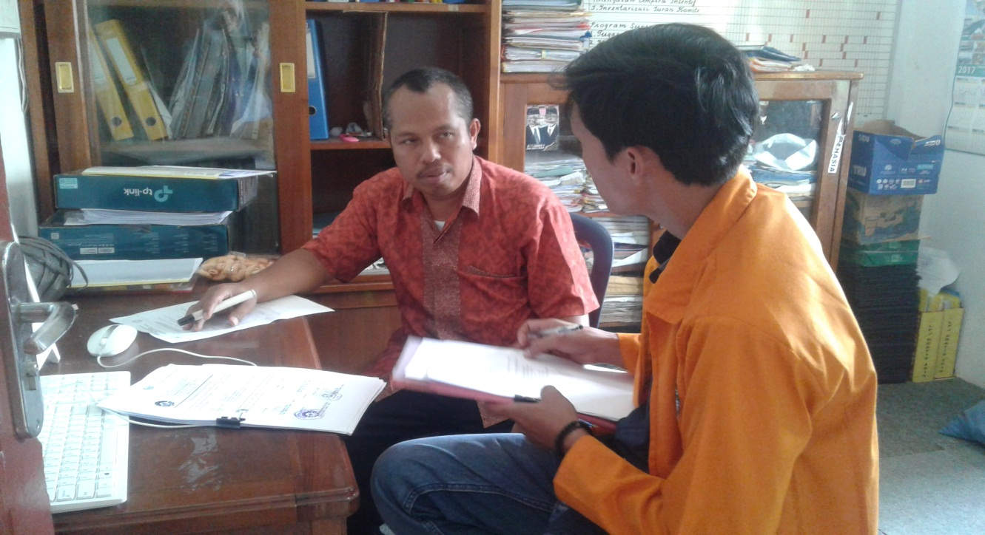
(Wawancara dengan kepala Tata Usaha SMA Negeri 1 Baraka)
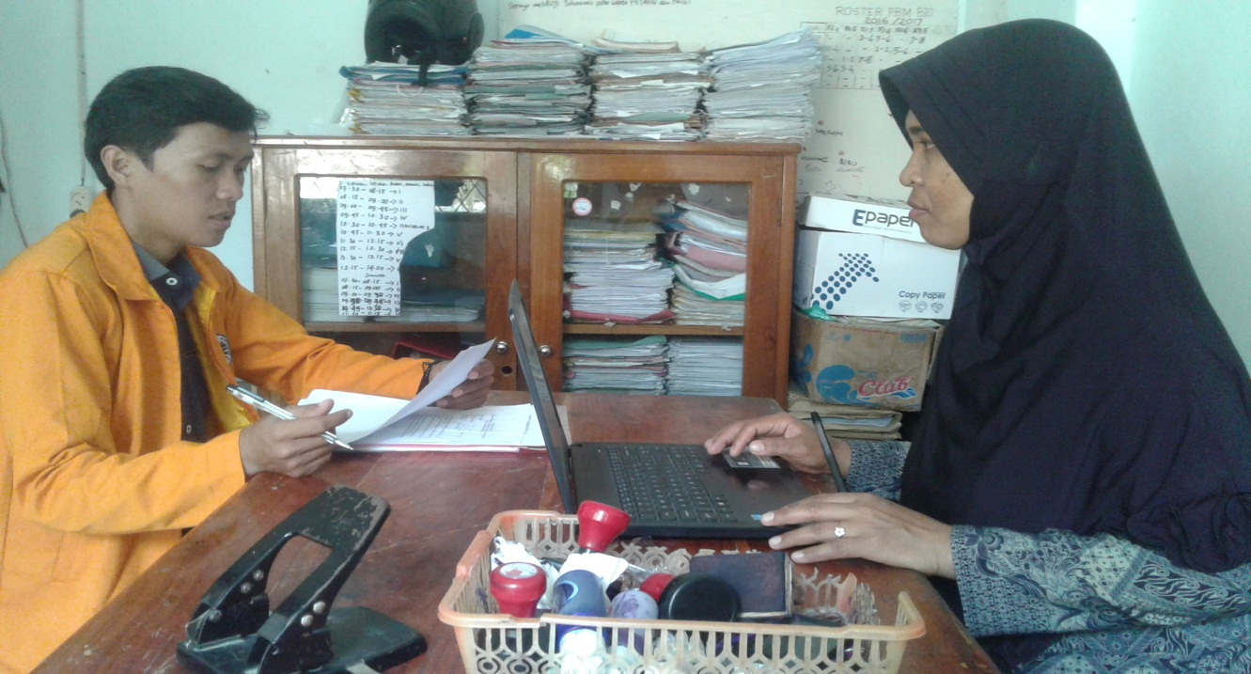
(Wawancara dengan Pegawai Tata Usaha SMA Negeri 1 Baraka)

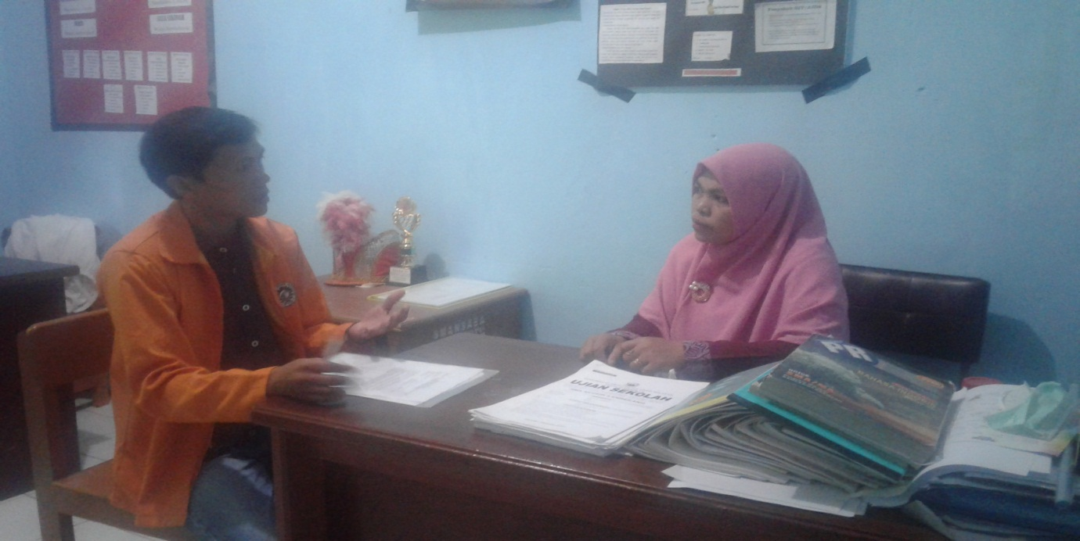
Wawancara dengan Guru SMA Negeri 1 Baraka)
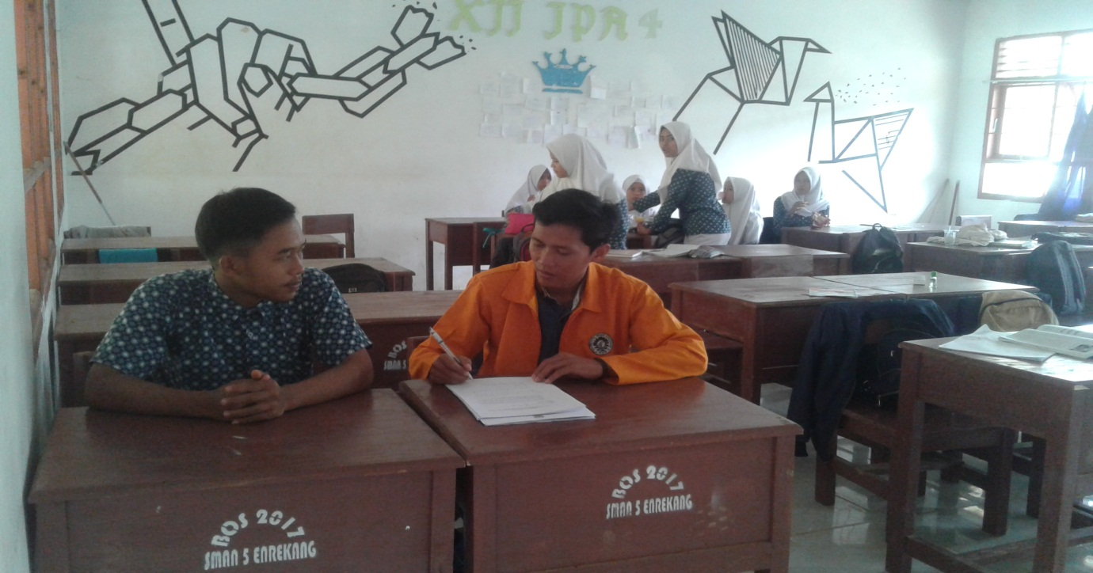
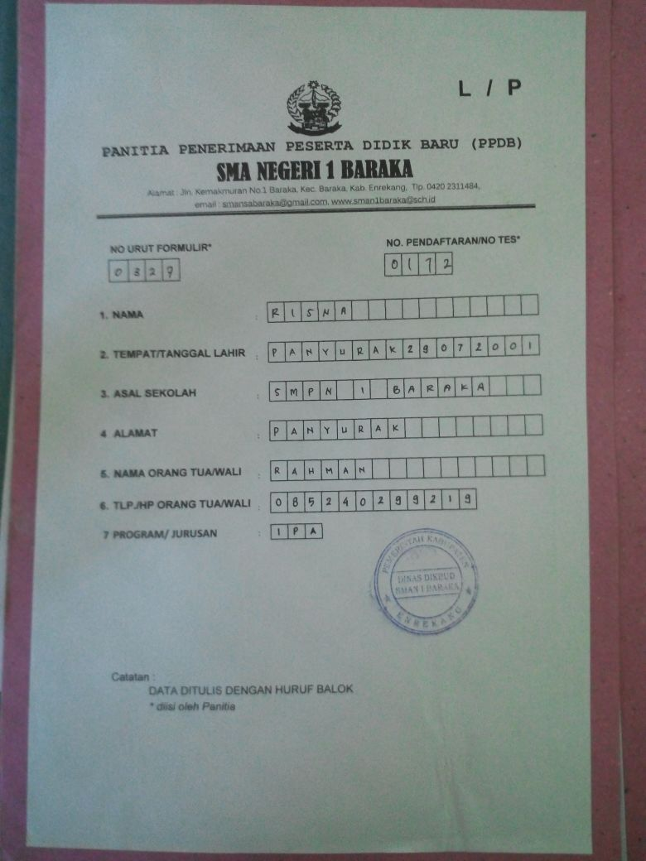
(Wawanaca dengan Siswa SMA Negeri 1 Baraka)
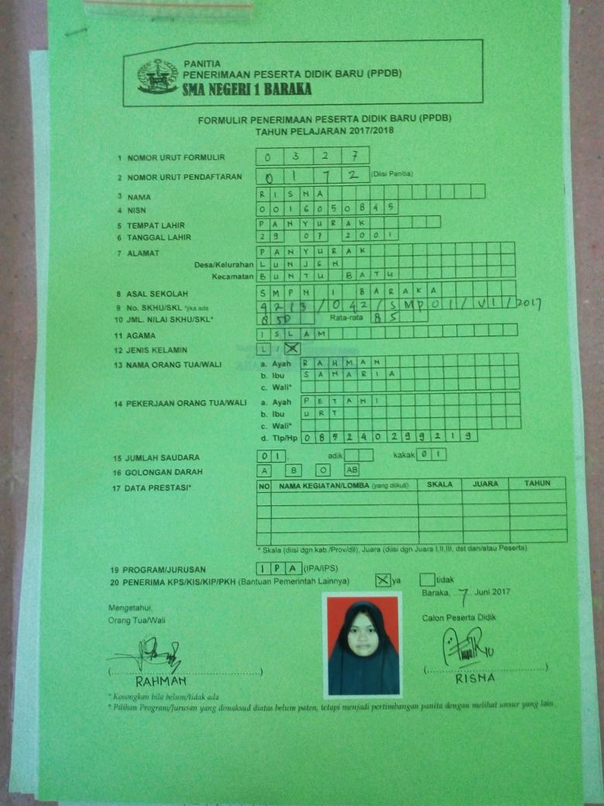
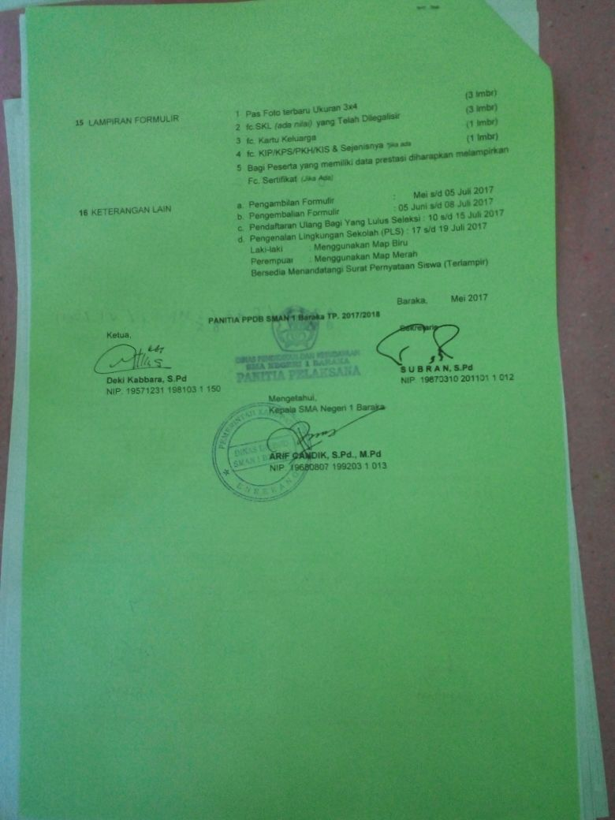
( Blangko Penerimaan Siswa Baru SMA Negeri 1 Baraka )

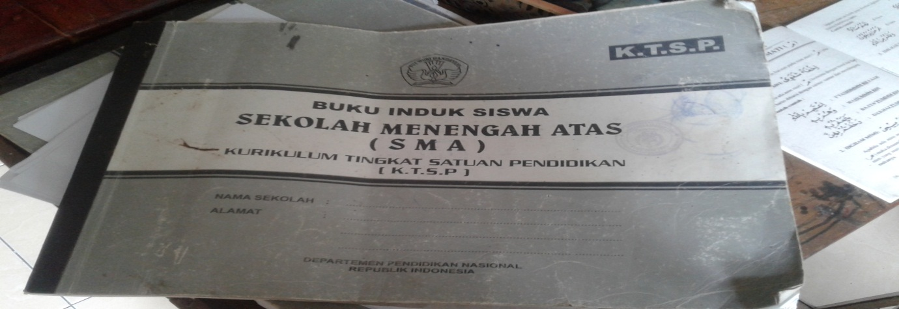
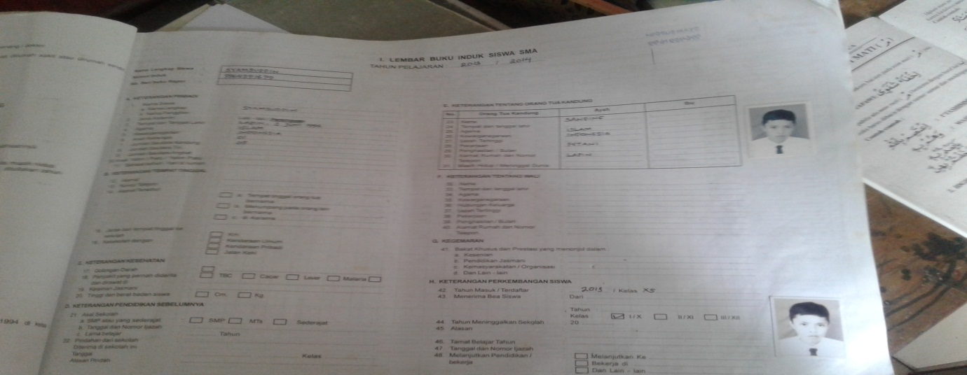
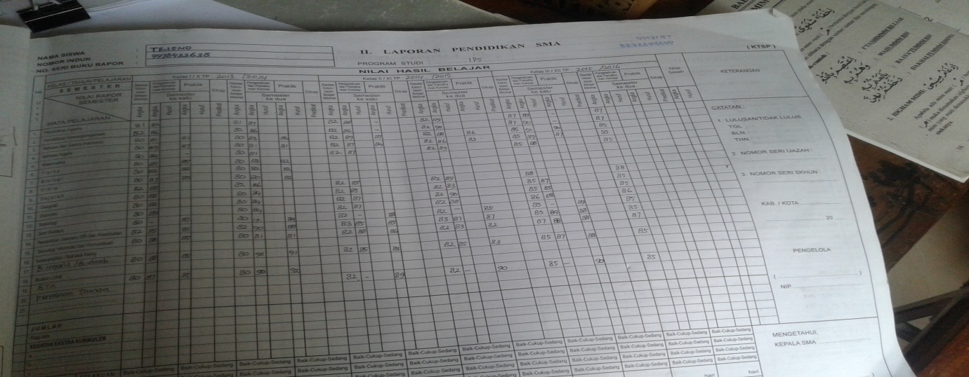
(Buku Induk Siswa SMA Negeri 1 Baraka)

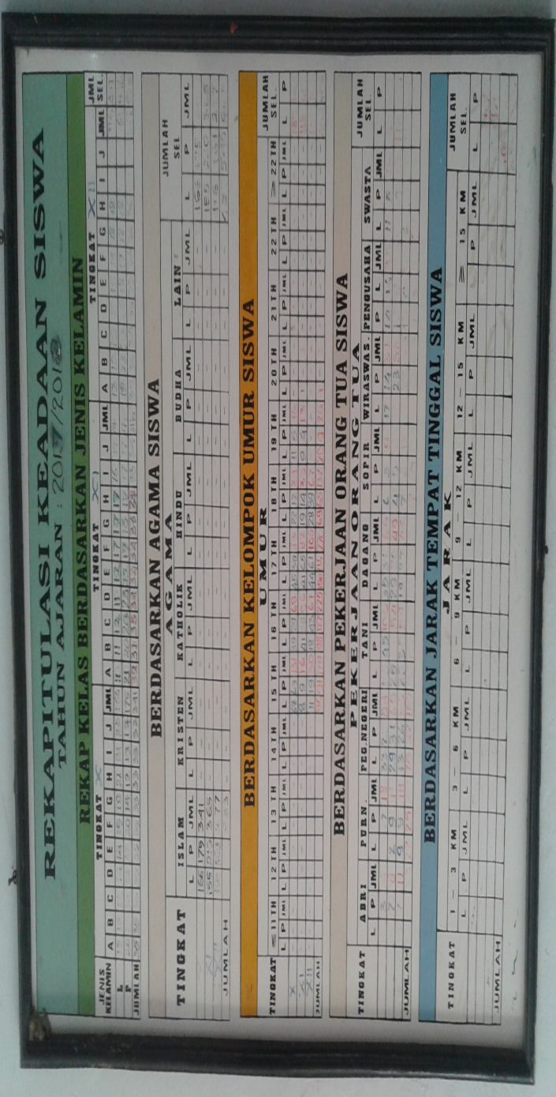
(Rekapitulasi keadaan siswa SMA Negeri 1 Baraka)
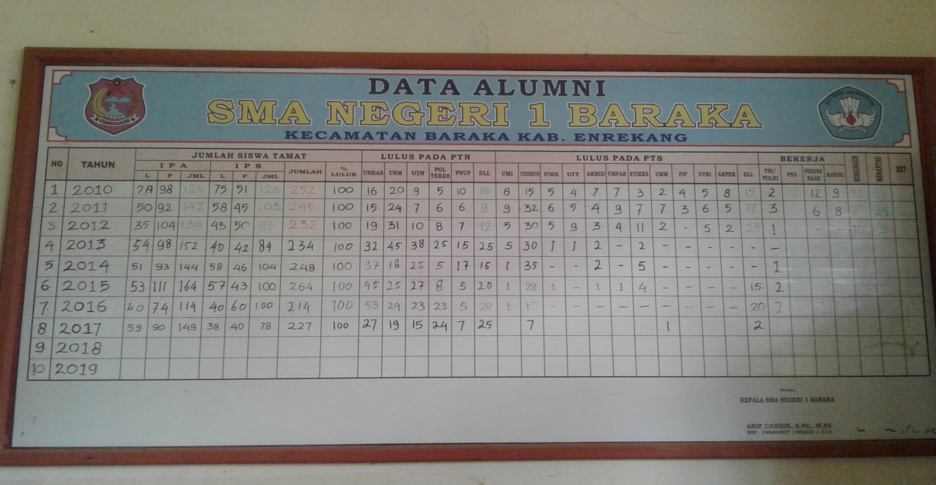
(Data Alumni SMA Negeri 1 Baraka)

